京都府「くらしのひろば」
～ひろげていこう！京都から消費者の知恵～

◇ 団体によるデモンストレーション講座 ◇
日 時：2014.10.26（日）13:53～15:05
場 所：京都テルサ 西館２階セミナー室

「高齢者の金融経済教育」
京都府金融広報委員会 金融広報アドバイザー 木戸 明美 氏
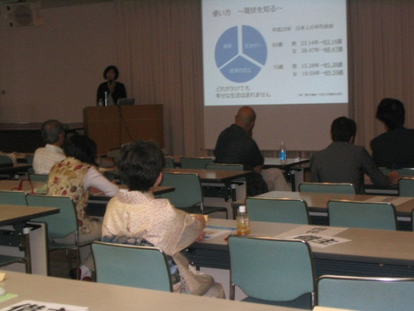
高齢者に向けた「金融経済」がテーマの教
育講座で、どのような内容をお伝えしている
か、いまから実際にお話ししてみます。
心の豊かさを実感する条件
私が高齢者の方に話す内容はシンプルで、
「使い方（老後に必要なお金）」「残し方（資
金運用計画）」「殖やし方（賢い投資術）」の三
つだけです。
高齢者の多くは、リタイアして自由な時間がようやくできて、それまでにできなかったことを楽しみたいということで、生活がガラリと変わります。ただし、ひと世代前の高齢者と現在の高齢者では、暮らし方がずいぶん変化しています。そこで、いろいろなトラブルが起こっているのだろうと思っています。
高齢者に限らず、人はみな心豊かに暮らしたいと願っています。60代と70代を対象に「心の豊かさを実感する条件」について尋ねると、「健康」という回答が最も多く、「経済的な豊かさ」が２番目でした。このへんを狙って悪質商法はやってきます。
収入と使い方
ここで、ミニクイズです。（※３択で会場に挙手を求める）
「Ｑ．無職で60歳以上の２人以上世帯における平均収入は月額いくらでしょう？」
A.約33万円 B.約22万円 C.約17万円
答えは、Ｂの「約22万円」です。総務省のデータでは22万円ぐらいといわれていますが、これは平均ですので、実際は22万円より少し低い人が多いだろうと思います。
その収入をどう使っていくかを考えるわけですが、たくさんの不安要素があります。なかでも将来、自分に必要になる介護の費用が気になる、という人が多いようです。
では次に、お金の使い方についてのミニクイズです。（※３択で会場に挙手を求める）
「Ｑ．他の世代と比較して、世帯主が60代で最も多い支出はどれでしょう？」
A.教育関係費 B.交通通信費 C.旅行関係費
答えはＣの「旅行関係費」です。いまの60代の人たちは、「リタイアして時間のあるセカンドライフでは旅行を楽しみたい」と考えている人が多いからです。
使い方～現実・現状を知る
それでは実際、大切なお金を「旅行」に使ってよいのか、ということです。現実には、自営業で働いている人を除いて、60過ぎで定年になった人たちは、預貯金を取り崩して暮らす「取り崩し世代」になっているからです。皆さん、その実感はあるものの、認めたくない人が多いのです。
預貯金を取り崩しながら、いったい何年間、暮らさなければならないのか。それは、日本の年齢別の平均余命を見ればわかります。たとえば70歳の場合、男性の平均余命は15.28年（平成25年現在）、女性は19.59年（平成25年現在）です。平均余命の他に、自分の両親や近親者が何歳まで生きているかを目安にするとよいでしょう。いずれにしても、「取り崩し」の期間は結構長い、という覚悟は必要です。
いま60代、70代の世代の人たちは、高度経済成長期を経験した人たちです。「なんとかなる」という気持ちが先行して、現役時代の収入がある感覚のまま、生活を見直せない人が多いようです。そのような高齢無職世帯の実収入と実支出、その過不足分を見ると、毎月4.1万円、不足しています（平成24年現在）。この赤字を余命年数の間、引きずっていかなければなりません。
この不足金額をどうするか。キャッシュフロー表を作ってみると、やりくりできるポイントがみえてきます。家庭の収支状況を細かく記入することで、将来に向けて、わが家のお金の流れをつかむことができます。これを人生の節目で毎回見直します。資産と負債についても、貸借対照表のようなものに書き込んで、見て確認する。目をそむけずに、現実を見ることが大切です。
（事例紹介）サラリーマンの２人以上世帯。日本の平均的な世帯です。総務省のデータから、年代を追って必要な生活費、保険料、住居費を書き、預貯金残高の推移も書き込みます。車好きなので、５年おきに車を現金買いするための150万円の支出予定を入れました。そうすると、80歳を過ぎたあたりから、預貯金残高がマイナスになってしまいます。車の費用をなしにすると、預貯金の減り方が緩やかになり、普通に暮らしていけます。これなら、たまに海外旅行にも行くのもＯＫだねという話になります。
ご自身のキャッシュフロー表を作ると、将来の計画が立てやすくなります。
このような確認の手法については、金融広報中央委員会がまとめた「大人のためのお金と生活の知恵」というパンフレットをご覧ください。年代別に役立つ知恵が掲載されています。
資産運用をするなら
もう一つ、ミニクイズです。（※３択で会場に挙手を求める）
「Ｑ．70歳以上の金融資産における有価証券の割合は？」
A.16％ B.24％ C.40％
24％が正解です。資産における有価証券の割合は、若い人ほど下がります。ということは、70歳以上の人のほうが、リスクのある商品を持っていることになります。
お金の使い方は、自分の消費行動と関わっていて、「欲」「楽観主義」「群衆心理」が大きく影響します。「隣の人が買っているから、私も株を買ってみようか」というふうに流されることはありませんか。本当にその運用方法が自分に合っているかをよく考え、自分の立ち位置をしっかりもって、流されない人になって欲しいと思います。
金融商品を判断する正しい目をもつことは当たり前ですが、むずかしいので、とにかく｢理解できないものは買わないこと｣が鉄則です。それから｢自分で決める」。この二つがきちんとできる人だけ手を出してください。
以上のようなことを、高齢者向けの金融経済教育でお伝えしています。

「子どもの環境教育」
ＮＰＯ法人気候ネットワーク 岡本 詩子 氏

環境教育の食をテーマにした講座を短縮版でお見せします。気候ネットワークで作っている「プロジェクト・クライメート」という温暖化防止教育アクティビティ集の中から、フードマイレージに関するプログラムを実演しますので、皆さんは小学生になったつもりで聞いていただければと思います。
お配りしたワークシートに記入いただきながら、ご参加ください。
【実演】
「センター小学校」の皆さん、こんにちは。
まず、「環境にやさしい食べもの」って考えたこと、ありますか。
環境にやさしいもの、どんなものがあると思いますか。
発表していただける方、いらっしゃいますか。手が挙がらないですね。
では今日は、環境にやさしい食べものって、どんなことだろうということで、見ていきたいと思います。
（※「食べものと地球温暖化」「温暖化がすすむと…」など説明）
地球温暖化というのは、地球の温度がだんだん高くなっていくことですよね。それが、私たちの生活とどんな関係があるのでしょう。
食べものと関係することで、「フードマイレージ」という考え方があります。これは、環境のことを考えたときに、よく出てくる言葉です。
皆さん、「フードマイレージ」って聞いたこと、ありますか。聞いたことがある人、どのくらいいますか。たくさん手が挙がりましたね。さすがですね。「センター小学校」の皆さんは優秀です。（笑）
では、「聞いたことがないなあ。なんだ、それ？」という人のために、みんなで見ていきたいと思います。
（※「フードマイレージ」の意味を説明）
これが、地球温暖化とどう関係しているのでしょうか。地球温暖化というのは、CO2という温室効果ガスが原因になっているのですが、それは、私たちが車に乗って移動するとき、それから火を使うとき、そんなときに出てきます。（中略）環境のことを考えたときには、「フードマイレージ」が少ないほど、環境にはやさしいんです。どうやって計算するのかというと、「食べものの重さ×運ばれる距離」になります。
今日は、ハンバーガーから、「フードマイレージ」を考えてみましょう。（中略）
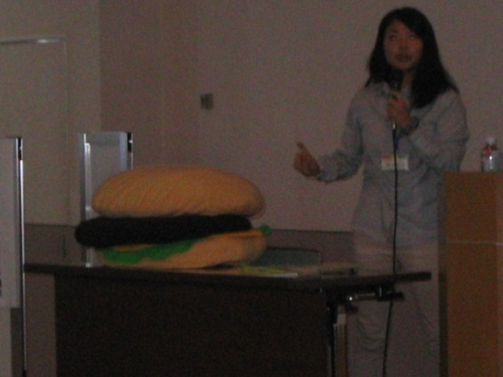
「みんなは、ハンバーガーをどれくらい食べますか？」「ハンバーガーはもともと、どこの国の食べものでしょう？」「ハンバーガーの材料はなにかな？」「材料はどこの国で作られているかな？」ということで、今日はみんなと一緒に、材料たちの話を聞いていきたいと思います。
今日は実際に、ハンバーガーを連れてきてみま
した。（ハンバーガー型のクッション登場）
（ハンバーガーと話して）まず、ビーフパテ。
材料、なんでしたっけ？ 牛肉ですよね。じゃあ
バンズは？ 何からできていましたっけ？ 小麦
ですよね。
では今日は、バンズとパテにインタビューして
みたいと思います。
皆さんは、お手元のワークシートに、インタビューする内容を書き取ってくださいね。
まず、ビーフパテさんに聞いていきたいと思います。
Ｑ．「あなたのお名前を教えてください」
Ａ．「ぼくの名前はジョージです」
Ｑ．「ジョージさん、どこで生まれたんですか」
Ａ．「遠く離れたオーストラリアで生まれたんだ。オーストラリアでは、人間よりぼくたちの数のほうが多いんだよ。広い牧場の中で、牧草や大豆のかす、それからトウモロコシなどを食べて大きくなったよ」
Ｑ．「じゃあ次に、どうやって日本に来たのか、教えてください」
Ａ．「１年半ぐらい経った頃、ぼくはトラックに乗せられて、食肉センターというところに運ばれて、肉のかたまりになったんだ。そして港へと運ばれて、マイナス１℃の半冷凍状態にされて、貨物船に載せられたんだ。約8,000㎞という長い距離を、寒い部屋に閉じ込められて、毎日波に揺られて10日ぐらい、やっとの思いで日本の港に着いたんだよ。そこからまたトラックに載せられて、工場で解体されたあと、パテの形にされて、みんなの住むまちに運ばれて来たんだ。ああ、本当に長い旅だったよ。
ちなみに、日本で食べられている牛肉の半分は、ぼくの故郷オーストラリアから来ているんだよ」
（※同じように、バンズにもインタビュー／バンズのエリザベスは、アメリカ生まれ。広い畑でたくさんの機械に世話をされて育ち、収穫されて麦粒のままトラックで港へ。貨物船に載って約１万㎞の長い距離を、２週間ぐらいかかって移動し日本へ。港からトラックで工場に運ばれて小麦粉にされ、別の工場でバンズになって、またトラックでみんなの住むまちまでやって来た）
（※ジョージとエリザベスについて、ワークシートに書き取った内容を答え合わせ）
（※ジョージとエリザベスが移動した距離8,000㎞、１万㎞を目で確認するために、地球儀を使ってオーストラリアとアメリカの位置を確認）
（※地球儀上に、２国と日本を結んでカラーテープを貼り、そのテープの長さを比較）
「フードマイレージ」を少なくしようと思ったら、どうしたらいいでしょう。どう思いますか。
（受講者が答えて「近いところ」）
近いところという答えが出ましたが、皆さん、どうですか。
（受講者が答えて「地産地消」）
「地産地消」というむずかしい言葉で答えてくれましたね。
そのとおりですね。近いところで採れたものを食べる、ということが大事になってきます。
では、たとえば小麦というのは、日本だったら、どういうところでとれるか、知っている人はいますか。じつは、小麦は北海道などでもとれます。では実際に、北海道から京都までの距離を測ってみたいと思います。
（※北海道と京都を結んでテープを作り、その長さをアメリカと日本、オーストラリアと日本の長さと比較）
食べものがどこから来ているかを考えるだけで、「フードマイレージ」という視点から、環境によい行動を起こすことができるとわかりましたね。
「フードマイレージ」を減らそうと思ったら、国産のものを食べようという意見が出たのですが、たとえば京都府内では、給食に府内産のお米を使ったり、地元京都でとれた野菜を使うことを心がけているんですよ。
（※京都府内や近隣の材料が使われている小学校の給食メニューの一例を紹介）
では、最後にもう一度、考えてみて欲しいと思います。環境にやさしいものって、どんな食べものがあったかな。
（※最後にもう一度、子どもたちに「環境によい食べもの」について考えてもらい終了）

今日は、端折った部分も多かったのですが、ワークの時間には班になってもらって、小学生が自分でこの作業をして、マスキングテープを使って、食べものが運ばれてきた距離を自分たちの目で見て、どのくらい違いがあるのか確かめてもらいます。６年生には、計算式をつくってフードマイレージを計算できるようなワークを取り入れます。自分たちにこれからどんなことができるのか、子どもたちにしっかりと考えてもらえるプログラムになっています。

「若者を狙う悪質商法」
大学生協 京滋・奈良ブロック 消費者教育タスクチーム
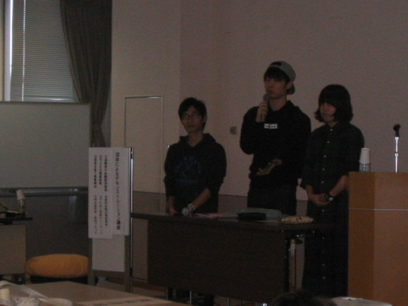
皆さん、こんにちは。大学生協の京滋・奈良
ブロックの「消費者教育タスクチーム」です。
「消費者教育タスクチーム」は昨年度に設立さ
れました。メンバーは少ないのですが、精力的
に活動しています。昨年は、新入生向けの消費
者教育をテーマに、大学生に起こるトラブル事
例などを取りあげた冊子を作成しました。今年
度は「大学生から大学生に広まっていく消費者
教育出前講座」ということで、教材を作って、それを広める活動をしています。私たちの活動はすべて、京都府と大学生協が協力して進めている取り組みです。
【配付資料】「貸主」「借主」と「○」「×」と書かれたカード…クイズで使用

お手元に配った「あなたはどっち？」というリーフレットは、出前講座をするときに、学生の受講者に配っています。このリーフレットとムービーを使い、クイズもまじえて講座を進めていきます。
リーフレットでは、「賃貸トラブル」「訪問販売」「クレジットカード」「ＳＮＳ」「ワンクリック詐欺」「マルチ商法」という項目別に、事例や被害にあったときの対処方法、未然に防止するにはどうしたらよいかなどを説明しています。その項目ごとに、トラブル事例を紹介するムービーも作っています。各大学のニーズに合わせて、組み合わせて使っていただけるように制作しました。
住宅トラブルというのは、さまざまな場面で発生します。不当な契約や仲介業者の不正確な情報などの契約段階でのトラブル、建物や部屋の不備・故障など、住み始めてからのトラブル、退去時にもトラブルが多く発生します。主なものに、建物や部屋の修繕費用や、退去時の敷金トラブルなどが挙げられますが、借主に知識がないために起こるものが、数多く存在しています。
では、「賃貸住宅トラブル」についてのクイズです。問題を出すので、「貸主」「借主」どちらの負担であるか、お手元のカードを挙げて答えていただきたいと思います。
問１｢退去時に、家具の設置による床やカーペットのへこみや設置あとに関して、それを直して欲しいと貸主の方から言われました。これは貸主負担なのか、借主負担なのか」。
（受講者がカードを挙げて回答）
正解は「貸主負担」です。大家さんの負担となります。理由は、「家具保有数が多いというわが国の実状に鑑み、その設置は必然的なもの」であり、設置したことだけによるへこみや痕は、「通常使用による損傷」と捉えられるのが妥当であるため、こちらは大家さんの負担と考えられます。
問２．「退去時の引越し作業において生じた引っかきキズ。あるいは家具などを動かした際に、畳やフローリングにキズがついた。この場合は、貸主負担でしょうか。借主負担でしょうか」
（受講者がカードを挙げて回答）
こちらは、「借主」の負担となります。先ほどの場合は、生活しているうえで生じてしまうキズだったのですけれども、こちらは入居者の過失による場合が多いと考えられていますので、「借主」の負担となります。
ムービーの準備ができたようです。私たちが出演しているムービーをご覧ください。
（※ムービー「賃貸トラブル ミニドラマ」上映）
「賃貸トラブル」についてのムービーをご覧いただきました。今日は器械トラブルのため順番が逆になったのですが、いつもはまずムービーを上映して、そのあとにクイズをして、まとめに入っていくというのが講座の流れです。
出前講座のプログラム例を紹介した、講師用「副読本」という冊子も、私たちタスクチームで作成しました。ムービーの脚本もすべて、京都府の方と連携して、大学生が中心となって作りました。
ムービーは全部で４編あります。見ていただいた「賃貸トラブル」の他に、「クレジットカード」「ネットトラブル」「マルチ商法」についてのミニドラマをムービーにしました。それらはすべて大学生協の京都事業連合のウェブサイト上で見ることができます。受講者用のリーフレット「あなたはどっち？」については、京都府消費生活安全センターのサイトからＰＤＦをダウンロードしていただくことができます。
そのリーフレットの表紙の右下に書いてあるのですが、｢TAMAGO Cliker（たまごクリッカー）｣というスマートフォンのアプリを使って、リーフレットの表紙の写真を撮ると、動画が再生できるサイトに飛んで、全種類の動画を見ることができるように工夫しました。ぜひ、お試しください。
私たちがなぜ、副読本と動画とリーフレットを作ったかというと、私たち自身が講座をするだけではなくて、消費者教育を知っている人なら誰にでも、この講座の講師ができるようにしたいと考えたからです。大学に向けて広く、このような作成物をお披露目して、各大学で講座を開催していただきたいと考えています。
大学生に向けて、大学生である私たちがしっかりと消費者教育をして、伝えていくべきことがたくさんあると思っています。ありがとうございました。
講 評
●神山 京都府金融広報委員会の木戸（明美）さんの「高齢者の金融経済教育」は、高齢者向けということで、クイズなど飽きさせない工夫がありました。結構、高度な内容も詰まっているのですが、ある部分は具体的に、ある部分はシンプルに、メリハリをつけておられて、とてもわかりやすい講座だと思いました。
それから、NPO法人気候ネットワークの岡本（詩子）さんは「子どもの環境教育」をご紹介くださいました。クッションでできた手作りの大きなハンバーガーが登場しましたけれども、じつはあのように具体物を見せながら教えるのは、消費者教育において、とくに小さな子どもたちに対してたいへん効果的です。子どもたちを飽きさせない工夫として、とてもいいと思いました。話し方や全体の流れにも、随所に工夫が感じられました。地球儀を見せて、場所を指さしてもらったり、テープの長さを比べたり、ワークシートに書き取りをさせたりするのも、子どもを飽きさせないと思います。
これは消費者教育ですけれども、いろいろな教科に応用できると思います。話を聞かせて書き取らせるのは、国語の教科でも使えそうです。子どもたちに、言葉をしっかり聞き取らせる練習にもなります。そのように考えると消費者教育は、小学校の家庭科、社会科だけではなくて、もっと幅広く取り入れていけるのではないかと思い、とても興味深く拝見いたしました。
最後の、学生さんたち。大学生協で、昨年から「消費者教育タスクチーム」を立ちあげて、副読本、リーフレット、ムービーまで作ったということで、学生さんの力はすごいと思いました。また、トラブルになっている事例を学生の目線で取りあげて、それを同じ立場の学生に伝えていこうとしている点や、ムービーの作り方にも、学生さんならではの力が発揮されていると思いました。講座の形態は受講者参加型で、「貸主」「借主」の札を使ったりするのも、受講者を飽きさせない工夫として、とてもいいと思います。
スマートフォンのアプリを活用して動画を見てもらえる工夫や、自分たちが作ったツールを他の大学でも役立てて欲しいという点が素晴らしいと思いました。
以 上

